**Scores Cirugia Vascular**

Dra. Natasha Paravic

**1.- Clasificacion WifI**

WifI es un acronimo en ingles de “ Wound, Ischemia and foot Infection” estima el riesgo de amputacion para miembros inferiores al año, incluye los pie diabeticos.

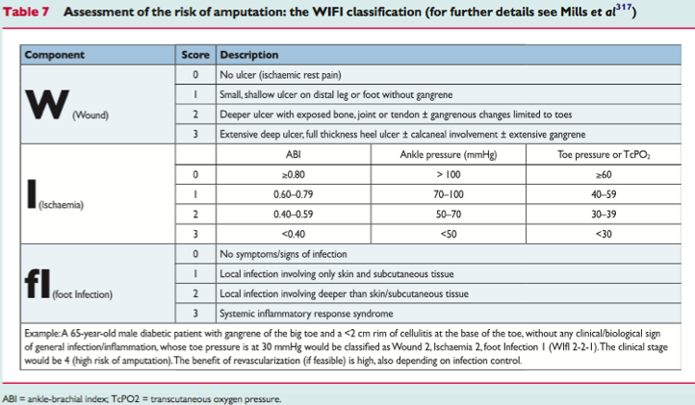

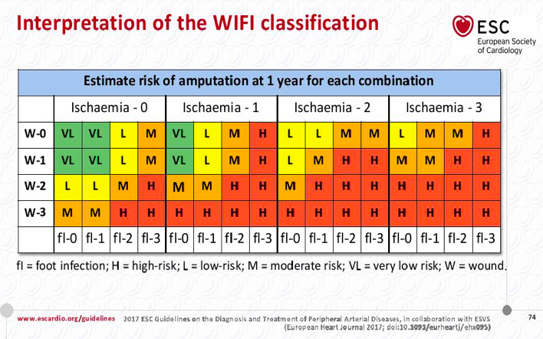

Victor Aboyans, Jean-Baptiste Ricco,Marie-Louise E. L. Bartelink , Martin Bjo ̈,Marianne Brodmann. “2017 ESC Guidelines on the Diagnosis and Treatment of Peripheral Arterial Diseases, in collaboration with the European Society for Vascular Surgery (ESVS)” European Heart Journal (2018) 39, 763–821

**2.- Clasificacion Meggi-Wagner**

Clasificacion para pie diabetico que busca describir sus lesiones. Incluye 5 categorias.

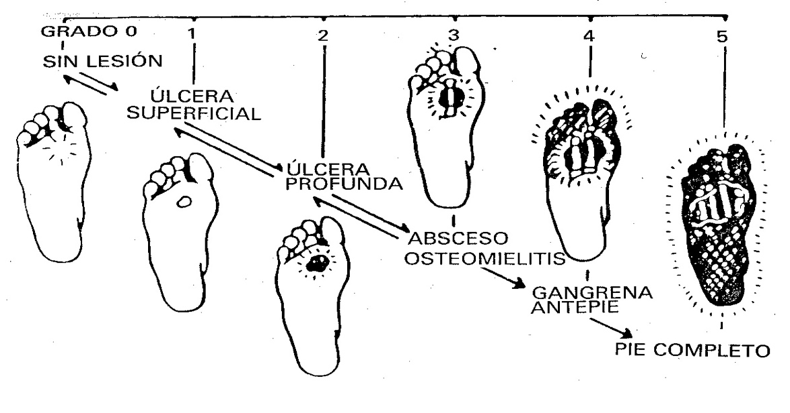

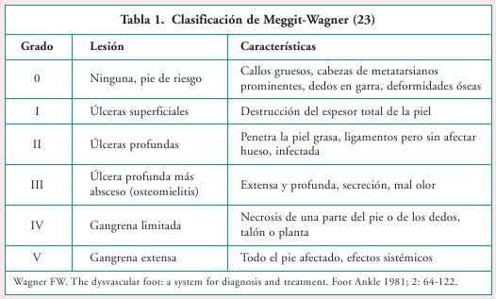

Héctor González de la Torre; Abián Mosquera Fernández; M. Luana Quintana Lorenzo3; Estrella Perdomo Pérez; M. del Pino Quintana Montesdeoca “Clasificaciones de lesiones en pie diabético. Un problema no resuelto”GEROKOMOS 2012; 23 (2): 75-87

**3.-Clasificacion de Rutherford para Isquemia Aguda**

Clasificación clínica para la isquemia aguda y distinguir extremidad viable, Amenaza o con isquemia irreversible, condiciendo el manejo terapeutico.

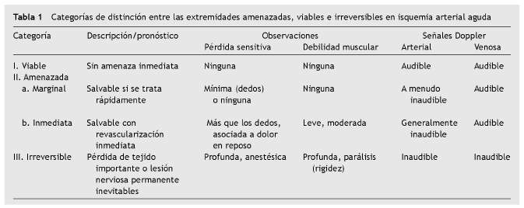

**Extremidad Viable** -🡪 Manejo medico con anticoagulacion inmeidata con heparina

**Extremidad Amenazada** 🡪 Marginal : Estudio con imágenes , revascularizacion y manejo de sd de reperfusion.

🡪Inmediata: Revascularizacion de urgencia y manejo del sd de reperfusion.

**Irreversible** 🡪 Amputacion.

Roberto Águila Márquez,Manuel Marquina Ramírez. ”Estado actual de la enfermedad arterial periférica oclusiva (EAPO)” ACTA MÉDICA GRUPO ÁNGELES. Volumen 5, No. 4, octubre-diciembre 2007

**4.- Clasificacion de Leriche-Fontaine**

La sintomatología de los pacientes con insuficiencia arterial de las extremidades provocada por arteriopatía crónica se estratifica según la clasificación de Leriche-Fontaine. Esta clasificación agrupa a los pacientes que representan una insuficiencia arterial progresiva, en 4 estadios, y tiene valor pronóstico, por lo que es muy útil para la indicación de tratamiento.

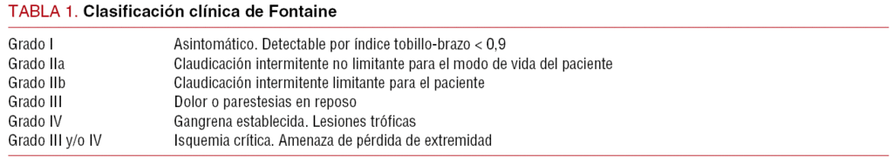

Camelia C. Diaconu, Ruxandrea - Nicoleta Horodinschi, Diana Belciu “Clinical presentation od lower extremity arterial disease (LEAD)” e- journal of cardiology practice Vol16. Nº3- 07 Mar 2018

**5.- Clasificación de Rutherford para isquemia arterial crónica**

Clasificación clínica para los estadios de la enfermedad arterial oclusiva periférica.

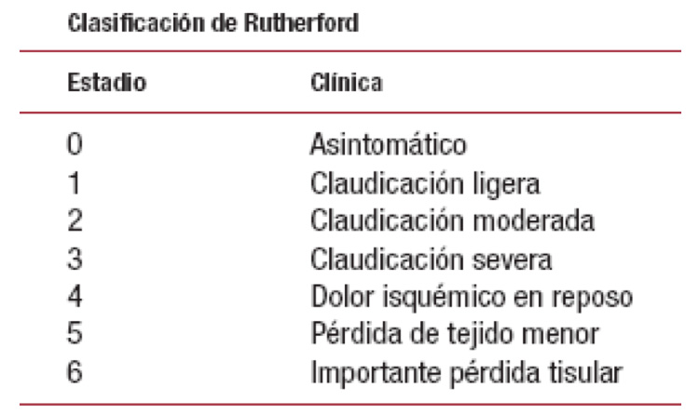

Score ≤3 requiere manejo médico y de factores de riesgo.

Score ≥4 corresponde a isquemia critica con riesgo inminente de perdida de la extremidad, requiere estudio invasivo y manejo quirúrgico eventual.

G. Moñux Ducajú* y A. Martín Conejero. “Isquemia crónica de miembros inferiores. Enfermedad arterial periférica” Medicine. 2017;12(41):2440-7

**6.- Score de Wells para TEP**

Sistema de predicción clínica para TEP

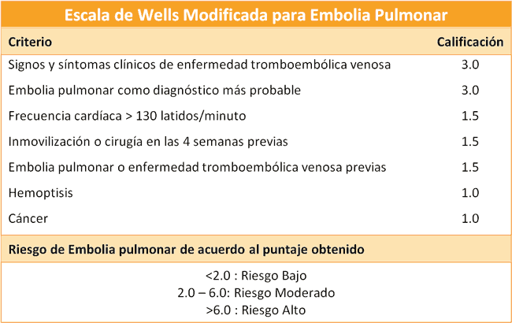

Wells PS, Anderson DR, Rodger M, Ginsberg JS, Kearon C, Gent M, Turpie AG, Bormanis J, Weitz J, Chamberlain M, Bowie D, Barnes D, Hirsh J. Derivation of a simple clinical model to categorize patients probability of pulmonary embolism: increasing the models utility with the SimpliRED D-dimer. Thromb Haemost. 2000 Mar;83(3):416-20

**7.- Score de Wells para TVP**

Sistema de predicción clínica para TVP

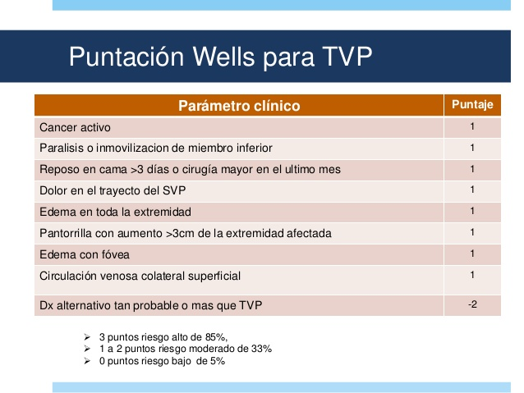

Wells, PS et al: Lancet 1997; 350 (9094): 1795-8

**8.- Score de Padua**

Mide el riesgo de enfermedad tromboembólica en paciente no quirúrgico. No puede ser aplicado en paciente critico

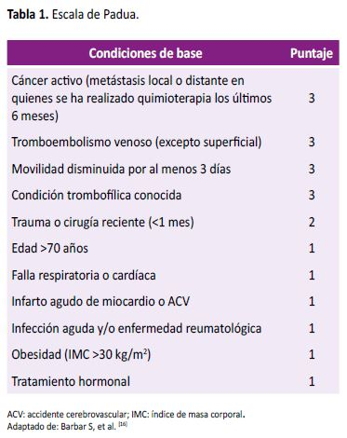

Puntaje ≥ 4 Alto riesgo de enfermedad tromboembólica. La ACCP recomienda tromboprofilaxis con MAE y farmacológica con HNF, HBPM o fondoparinux en paciente con score ≥ 4

Carlos Felipe Matute Martínez, Luis Enrique Sánchez-Sierra, Daniel Martin Barahona López1 , Luis Membreño Vásquez2 , Rafael Perdomo Vaquero “PROFILAXIS PREOPERATORIA DE TROMBOSIS VENOSA PROFUNDA EN PACIENTES DE CIRUGÍA GENERAL” Rev. Fac. Cienc. Méd. Julio - Diciembre 2016

**9.- Score de Caprini**

Mide el riesgo de ETE (enfermedad tromboembólica) en pacientes quirúrgicos y recomienda su tromboprofilaxis según puntaje.

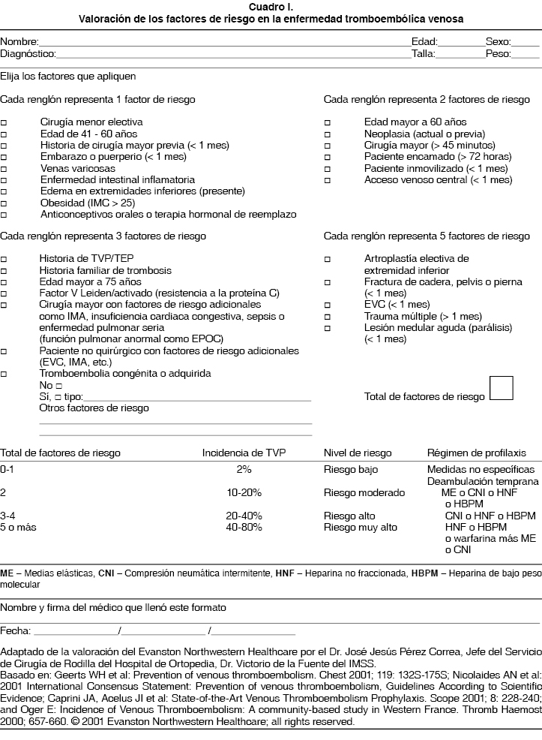

Carlos Felipe Matute Martínez, Luis Enrique Sánchez-Sierra, Daniel Martin Barahona López1 , Luis Membreño Vásquez2 , Rafael Perdomo Vaquero “PROFILAXIS PREOPERATORIA DE TROMBOSIS VENOSA PROFUNDA EN PACIENTES DE CIRUGÍA GENERAL” Rev. Fac. Cienc. Méd. Julio - Diciembre 2016

**10.- Score de Ginebra**

**La Escala de Ginebra (Geneva Score) es una escala de previsión clínica, utilizada para determinar la probabilidad pre test del tromboembolismo pulmonar (TEP).**

**Basada en la evaluación de una serie de factores de riesgo para el paciente y hallazgos clínicos.**

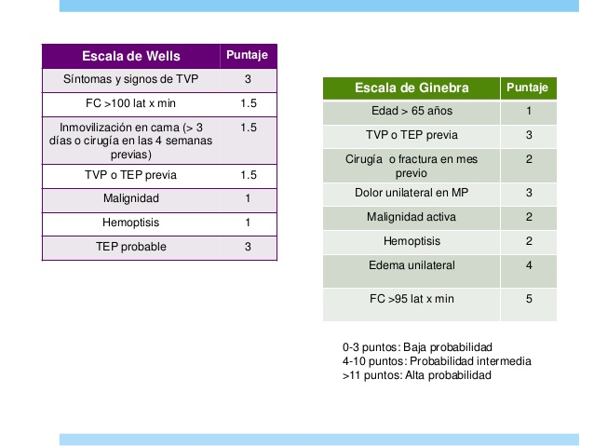

Fernando Uresandi a, Manuel Monreal b, Ferrán García-Bragadoc, Pere Domenechd, Ramón Lecumberri e, Pilar Escribanof , José Luis Zamoranog, Sonia Jiménez h, Pedro Ruiz-Artachoi , Francisco Lozanoj , Antonio Romera k y David Jiménez “Consenso nacional sobre el diagnóstico, estratificación de riesgo y tratamiento de los pacientes con tromboembolia pulmonar” Arch Bronconeumologia 2013; 49(12):534-547